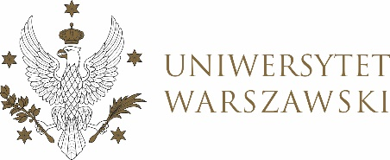

Dziennik Uniwersytetu warszawskiego

RADY DYDAKTYCZNE

Dziennik Uniwersytetu warszawskiego

RADY DYDAKTYCZNE DLA KIERUNKÓW STUDIÓW

UCHWAŁA NR 20/2021

RADY DYDAKTYCZNEJ DLA KIERUNKÓW STUDIÓW UNDERGRADUATE PROGRAMME IN INTERNATIONAL RELATIONS, UNDERGRADUATE PROGRAMME IN POLITICAL SCIENCE, GRADUATE PROGRAMME IN INTERNATIONAL RELATIONS, GRADUATE PROGRAMME IN POLITICAL SCIENCE, EUROPEAN POLITICS AND ECONOMICS
z dnia 10 czerwca 2021 r.
w sprawie zasad rekrutacji na rok akademicki 2022/2023 dla kierunku Undergraduate Programme in Political Science

Na podstawie § 5 ust. 1 pt. 2 Regulaminu studiów na Uniwersytecie Warszawskim (Monitor UW z 2019 r. poz. 186) Rada Dydaktyczna postanawia, co następuje:
§ 1
Rada Dydaktyczna proponuje zasady rekrutacji na studia I stopnia na kierunku Undergraduate Programme in Political Science w roku akademickim 2022/2023 zgodne
z załącznikami nr 1,2,3,4 oraz 5 do uchwały.
§ 2
Uchwała wchodzi w życie z dniem podjęcia.
Przewodnicząca Rady Dydaktycznej: D. Heidrich

